МИНИСТЕРСТВО ОБРАЗОВАНИЯ И НАУКИ РОССИЙСКОЙ ФЕДЕРАЦИИ

ФГБОУ ВО «ВОСТОЧНО-СИБИРСКИЙ ГОСУДАРСТВЕННЫЙ УНИВЕРСИТЕТ
ТЕХНОЛОГИЙ И УПРАВЛЕНИЯ»
(ВСГУТУ)

ТЕРРИТОРИАЛЬНЫЙ ОРГАН ФЕДЕРАЛЬНОЙ СЛУЖБЫ ГОСУДАРСТВЕННОЙ СТАТИСТИКИ
ПО РЕСПУБЛИКЕ БУРЯТИЯ
БАЙКАЛЬСКИЕ ЭКОНОМИЧЕСКИЕ ЧТЕНИЯ
XXII Международная научно-практическая конференция

«МОДЕЛИРОВАНИЕ РАЗВИТИЯ СОЦИАЛЬНО-ЭКОНОМИЧЕСКОГО ПОТЕНЦИАЛА ТЕРРИТОРИИ В УСЛОВИЯХ СОВРЕМЕННЫХ ВЫЗОВОВ»
(Россия, г. Улан-Удэ, 20 – 22 сентября 2018 г.)
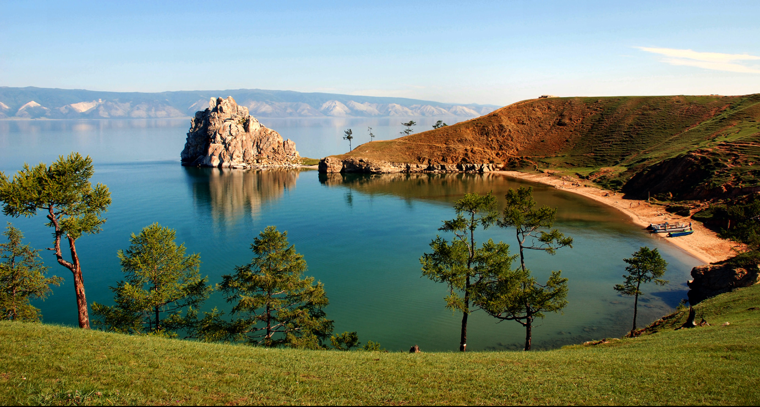

Конференция посвящена широкому кругу актуальных проблем развития территорий в открытом пространстве в условиях современных вызовов, одним из которых является стремительная цифровизация экономики и социальной сферы. Разработка стратегии пространственного развития и принятие управленческих решений не эффективны без анализа данных и оценки потенциала территории и предпринимательской активности с использованием статистического инструментария.

Партнеры конференции: ведущие российские университеты, зарубежные университеты, региональные органы управления, Бурятский научный центр Сибирского отделения Российской академии наук, Агентство стратегических инициатив в Республике Бурятия, Российская ассоциация статистиков в Республике Бурятия, бизнес-структуры.

ПРОГРАММНЫЙ КОМИТЕТ КОНФЕРЕНЦИИ:

САКТОЕВ В.Е. - д.э.н., проф., ректор ВСГУТУ
АНТОХОНОВА И.В. - д.э.н., проф., профессор кафедры “Макроэкономика, экономическая информатика и статистика” ВСГУТУ
НУРЕЕВ Р.М. - д.э.н., проф., научный руководитель Департамента экономической теории Финансового университета при Правительстве Российской Федерации
МХИТАРЯН В.С. - д.э.н., проф., руководитель департамента статистики и анализа данных НИУ ВШЭ
ИЛЬИНА И.Н.- д.э.н., проф., директор Института региональных исследований и городского планирования НИУ ВШЭ
ГЛИНСКИЙ В.В. - д.э.н., проф., заведующий кафедрой “Статистика” НГУЭУ
МИЦКЕВИЧ А.А. - консультант, к.э.н., доцент Высшей школы финансов и менеджмента РАНХиГС и НИУ ВШЭ, руководитель консультационного бюро Института экономических стратегий.
АНДРОНОВ В.В. - к.т.н., председатель Комитета информационных технологий и документальной связи Администрации Главы Республики Бурятия и Правительства Республики Бурятия

ОРГАНИЗАЦИОННЫЙ КОМИТЕТ КОНФЕРЕНЦИИ:

ОСОДОЕВА О.А. - д.э.н., проф., проректор по дополнительному образованию и международному сотрудничеству ВСГУТУ
ДАМДИНОВ Д.Д. - к.э.н., доц., проректор по экономике и информационной деятельности ВСГУТУ
ХОХЛОВА О.А. - д.э.н., проф., заведующий кафедрой “Макроэкономика, экономическая информатика и статистика” ВСГУТУ
МУНАЕВ Л.А. - к.э.н., руководитель Территориального органа Федеральной службы государственной статистики по Республике Бурятия
СЛЕПНЕВА Л.Р. - д.э.н., проф., декан факультета экономики и управления ВСГУТУ
ГОРЮНОВА Л.А. - д.э.н., доц., профессор кафедры “Макроэкономика, экономическая информатика и статистика” ВСГУТУ
БРЮХАНОВА В.Б. - к.э.н., доц., доцент кафедры “Макроэкономика, экономическая информатика и статистика” ВСГУТУ
ПОЛУХИНА О.А. - старший преподаватель кафедры “Макроэкономика, экономическая информатика и статистика” ВСГУТУ
ПИСКУНОВ Е.Ю. - старший преподаватель кафедры “Макроэкономика, экономическая информатика и статистика” ВСГУТУ
БАЗАРОВА Э.В. - ассистент кафедры “Макроэкономика, экономическая информатика и статистика” ВСГУТУ

ОСНОВНЫЕ НАПРАВЛЕНИЯ КОНФЕРЕНЦИИ:

- Евразийское пространство и современные вызовы.
- Статистический инструментарий и эконометрическое моделирование экономики.
- Цифровизация экономики и социальной сферы.
- Региональная экономика и бизнес.

Тематика круглых столов будет сформирована по мере поступления заявок и докладов.

МЕСТО И УСЛОВИЯ ПРОВЕДЕНИЯ КОНФЕРЕНЦИИ

Конференция состоится с 20 по 22 сентября 2018г. на базе ФГБОУ ВО «Восточно-Сибирский государственный университет технологий и управления» в г. Улан-Удэ Республики Бурятия по адресу: ул. Ключевская, д.40в, и с. Максимиха (озеро Байкал, туристический комплекс ВСГУТУ “Ровесник”).
День заезда – 19 сентября 2018г.
Открытие, пленарное заседание - 20 сентября 2018г., корп.24-403 ВСГУТУ (конференц-зал) по адресу: г. Улан-Удэ, ул. Ключевская, д.40в, стр.5.
21 сентября 2018г. - выезд с. Максимиха (озеро Байкал, СОЛ Ровесник ВСГУТУ).
22 сентября 2018г. - закрытие конференции, возвращение в г. Улан-Удэ.
День отъезда - 23 сентября 2018г.

Проезд и проживание иногородними и иностранными участниками оплачиваются и организуются самостоятельно.

Просим Вас подтвердить участие в конференции, пройдя электронную регистрацию по ссылке форма электронной регистрации , до 30 апреля 2018г.
Тезисы докладов принимаются по адресу: bkonf2018@gmail.com - до 15 июня 2018г.

ТРЕБОВАНИЯ К ОФОРМЛЕНИЮ ТЕЗИСОВ ДОКЛАДА

Объем одной публикации – от 4 до 6 полных страниц.
Формат текста А4, редактор Microsoft Word, ориентация документа - книжная.
Поля: верхнее, нижнее, левое, правое - 2.5 см, шрифт - Times New Roman 12, межстрочный интервал - одинарный, выравнивание по ширине, абзацный отступ 1,25, форматирование без переносов.
В левом верхнем углу размещается УДК. На следующей строке - заголовок тезисов доклада прописными буквами полужирным шрифтом. Выравнивание по центру.
Под заголовком указываются инициалы и фамилия автора(-ов) строчными буквами полужирным шрифтом, на следующей строке - курсивом полное название организации, город, страна, E-mail. Выравнивание по правому краю.
Далее с отступом - курсивом аннотация (до 100 слов) и ключевые слова (до 8 слов).
Далее с отступом вышеприведенные данные на английском языке.
Далее с отступом - основной текст публикации. Текст должен быть тщательно вычитан автором, который несет ответственность за публикуемый материал.
После текста с отступом размещается список использованной литературы в алфавитном порядке на русском и английском языках, оформленный в соответствии с ГОСТ 7.1-2203. Библиографическая запись. Библиографическое описание. В тексте сноски обозначаются квадратными скобками с указанием в них порядкового номера по списку и через запятую - номер страницы (страниц). Например: [2, с.110]. Другой способ оформления литературы не допускается.
Рисунки и графики должны иметь четкое изображение.
Образец оформления публикации представлен в Приложении 1.
Статьи, не соответствующие требованиям, к публикации не принимаются.

Сборник будет размещен в наукометрической базе РИНЦ.

Программный и организационный комитеты оставляют за собой право отбора докладов на направлениям конференции.
Материалы публикуются в авторской редакции.

ОРГАНИЗАЦИОННЫЙ ВЗНОС

Сумма организационного взноса очного участия составляет 1500 рублей. Организационный взнос включает кофе-брейк, трансфер г. Улан-Удэ – с. Максимиха (СОЛ «Ровесник» ВСГУТУ, оз.Байкал) – г. Улан-Удэ.
Организационный взнос принимается до 3 сентября 2018г.
После 3 сентября 2018г. организационный взнос увеличивается до 2000 рублей.
Подтверждение об оплате является основанием для очного участия в конференции. Оплата взноса производится по безналичному расчету через любое отделение Сбербанка РФ.

Банковские реквизиты для перечисления организационного взноса:

ИНН 032 306 02 15
КПП 032 301 001
Получатель: Управление Федерального Казначейства по Республике Бурятия
(ВСГУТУ л/с 20026X50440)
Банк: Отделение НБ Республика Бурятия
БИК 048 142 001
Р/с: 405 018 107 0000 2 00000 2
КБК 000 000 00 00 000 0000 130 - доходы от оказания услуг
В назначении платежа обязательно указать - “участие в международной научно-практической конференции «Моделирование развития социально-экономического потенциала территории в условиях современных вызовов" (название конференции указывать обязательно!).

Стоимость проживания на выездной сессии на берегу озера Байкал (с. Максимиха, в СОЛ «Ровесник» ВСГУТУ) оплачивается отдельно в зависимости от категории корпуса.
Копии платежных поручений (и другие бухгалтерские документы) принимаются по адресу bkonf2018@gmail.com до 3 сентября 2018г.

Полная информация о конференции представлена на сайте Восточно-Сибирского государственного университета технологий и управления объявление о конференции БЭЧ - 2018 .

Подробную информацию о конференции можно получить:
- по электронной почте bkonf2018@gmail.com;
- по телефонам +73012 (21-56-21), +7914 635 10 40, +7914 836 02 32.

Приложение 1. Образец оформления тезисов доклада

УДК 20.10
НАЗВАНИЕ СТАТЬИ
А.В. Иванов
ФГБОУ ВО «Восточно-Сибирский государственный технологический университет»,
г. Улан-Удэ, Россия
E-mail: ivanov@gmail.com

Аннотация. …….
Ключевые слова: ……..

ARTICLE TITLE
A.V. Ivanov
East Siberia State University of Technology and Management, city of Ulan-Ude, Russia
E-mail: ivanov@gmail.com

Annotation. …….
Key words: ……

Текст….…. [1, с.25].

Список использованной литературы
- Агентова Г.В. Статистическая оценка ненаблюдаемой экономической деятельности [Текст]// Вестник РЭУ. – 2016, № 1 (85). – С. 59-69.
- Региональная экономика. Природно-ресурсные и экологические основы/ Под ред. В. Глушковой, Ю. Симагина. [Текст] – М.: КноРус, 2012. – 320 с.
- Харт Д.А. Инновационные кластеры: основные идеи. ИРИС. С-Петербург. //[Электронный ресурс]. – Электрон. дан. – URL: http://www.innosys.spb.ru/?id=886 (дата обращения 15.01.2018).
- …..

Reference list
1. Agentova G.V. Statistical estimation of non-observed economic activity [Text] // Bulletin of REA. - 2016, No. 1 (85). - P. 59-69.
2. Regional economics. Natural-resource and ecological fundamentals / Ed. V. Glushkova, Y. Simagina. [Text] - Moscow: KnoRus, 2012. - 320 p.
3. Hart D.A. Innovative clusters: the main ideas. IRIS. St. Petersburg. //[Electronic resource]. - Electronic data - URL: http://www.innosys.spb.ru/?id=886
4…..

